一、推荐使用浏览器
系统推荐使用GOOGLE CHROME 浏览器。这是一款快速、简单且安全的网络浏览器,能很好地满足新型网站对浏览器的要求：
- http://www.googlechromer.cn/（下载地址）
系统支持操作系统和浏览器列表：
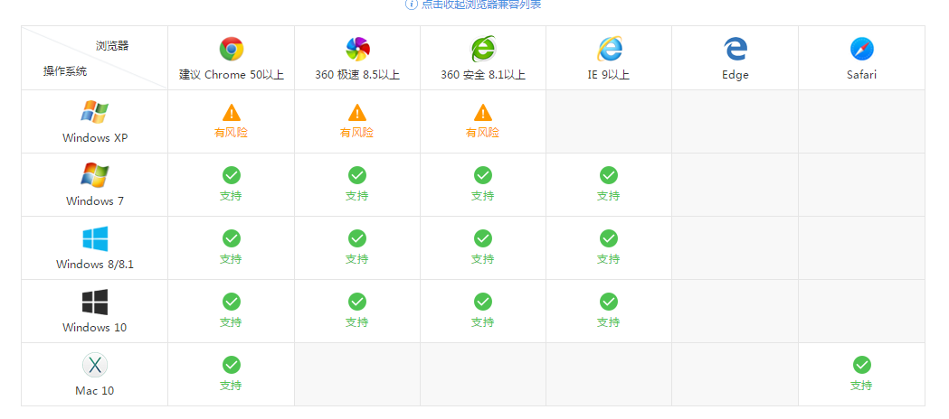

二、进入应用
1）输入学校网上办事大厅地址：
（https://one.swjtu.edu.cn/ywtb-portal/Lite/index.html#/home/Lite_home）
2）选择应用
可用应用->研究生院->综合服务->国奖和扬华新秀奖申请（可模糊查询）
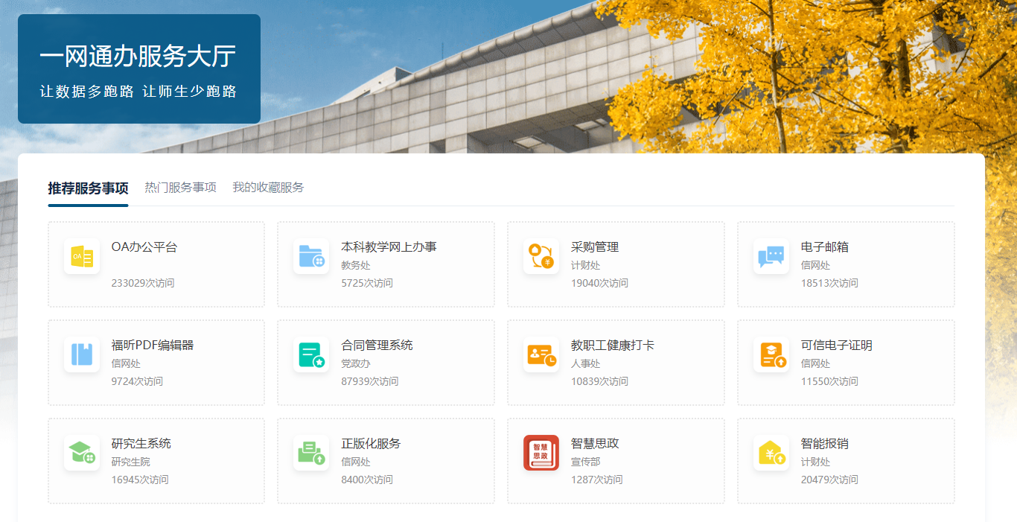

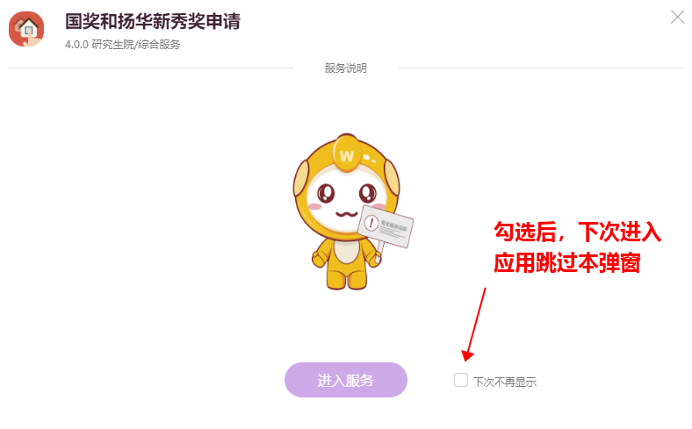

三、奖学金管理应用

1）奖项申请
功能描述：学生进行奖项申请
业务流程：查看详情->申请

点击卡片上的，进入详情界面。
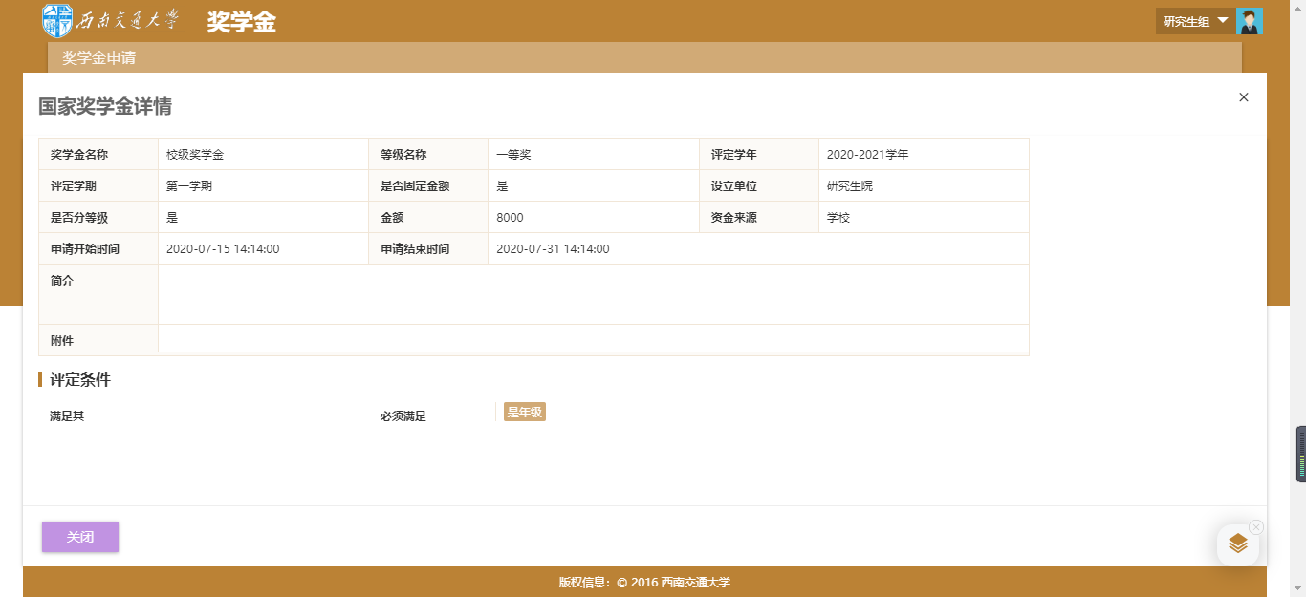
点击卡片上的，进入申请流程。
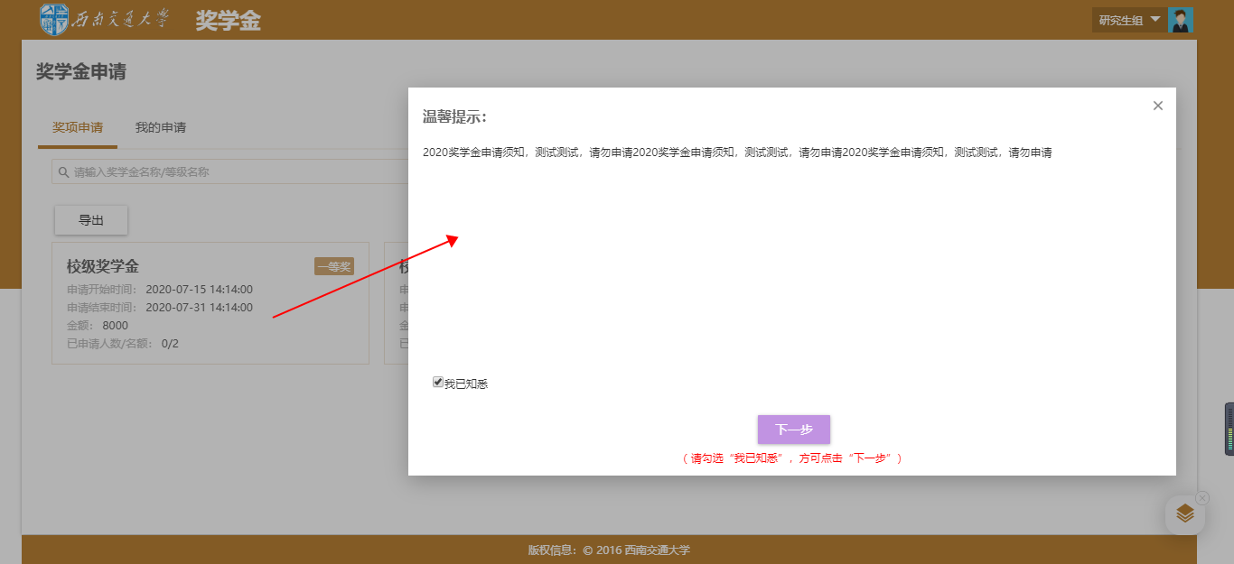
点击“确认后”，该奖学金信息进入“我的申请”标签页
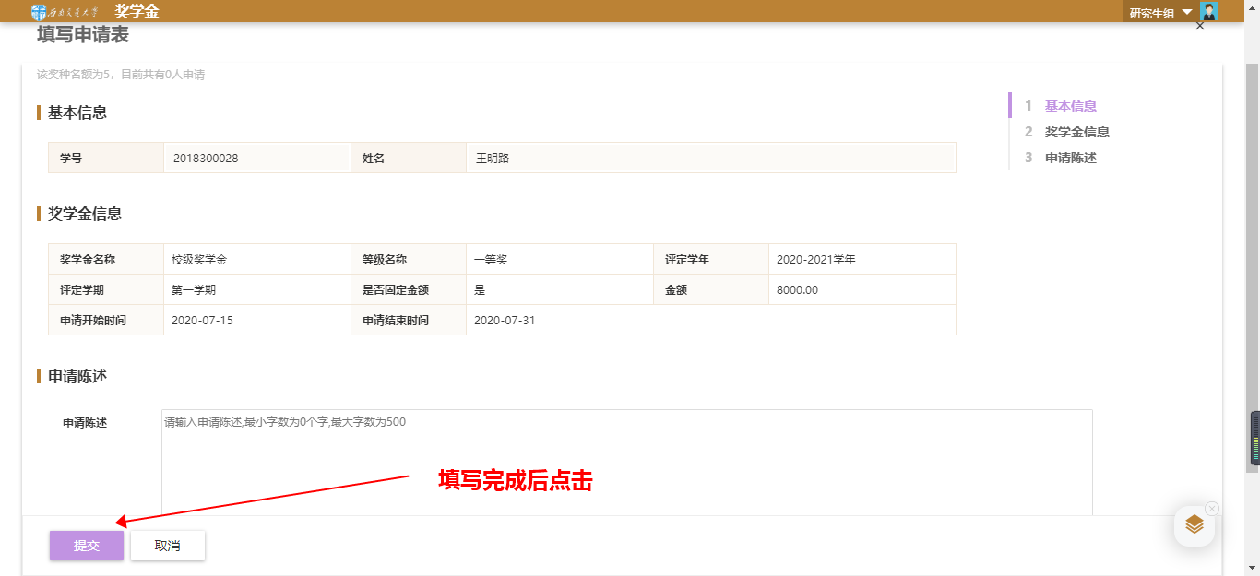

2）我的申请
点击，在页面中可撤回申请或重新提交。
